1. Como parte del equipo de ingeniería de la empresa de robótica elpaisatrack, a usted se le suministró un pseudocódigo de la implementación de un controlador para un sistema de servo-posicionamiento (Algoritmo 1).

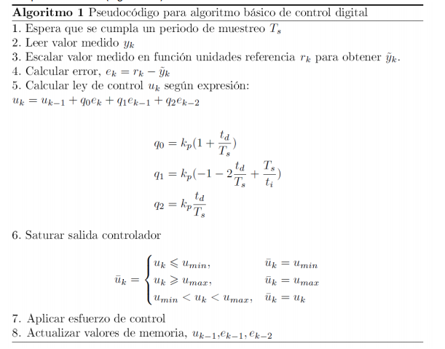

Basado en dicho pseudocódigo, sus responsabilidades son las siguientes:

1. (0.4 puntos) ¿Considera que para la implementación de un controlador bastaría con seguir el procedimiento de dicho algoritmo? Sugiera modificaciones que piense son pertinentes, sin confundir con el diseño del control.
2. Más que esperar que el tiempo de muestreo se cumpla, este debería basar en un criterio de selección de muestreo.
3. La lectura hay que acondicionarla a un valor estándar, o algo razonable. Es posible también que el sensor tenga una curva no lineal de respuesta y haya que compensarla.
4. Está bien.
5. Calcular error.
6. Discretizar la planta.
7. Bien, dependiendo de la ley de control. Faltaría aplicar un filtro anti wind up.
8. Saturar es esfuerzo de control antes de aplicar.
9. (0.3 puntos) En el marco de su proyecto de aula de la asignatura de control digital y robótica industrial, describa las limitaciones y cómo se implementó el paso 3 del algoritmo anterior dentro de su proyecto.

En nuestro caso no se escaló “directamente” la salida ya que esta con los cálculos apropiados después de sí haber escalado la aproximación de velocidad por atraso de Euler. Se dividió por el número de vueltas por revolución para normalizar y se escaló hasta 2 pi. Al acumular en el tiempo dichas velocidades, se obtuvo el ángulo de unidades radianes

1. (0.4 puntos) Determinar el tipo de controlador analógico que está sugiriendo el equipo de elpaisatrack a ser sintonizado

Lo ideal sería mapear inversamente, pero el mapeo es no lineal y al mapear quedará un exponente de Euler, se pueden hacer suposiciones como mapear polo a polo y ajustar ganancias estáticas, también se puede mapear por aproximación, pero es difícil adivinar que aproximación se usó, y habría que tantear cual le corresponde. Mientras que mapear polo a polo es obligado en este caso a ser analíticamente, afortunadamente se puede factorizar un polinomio de grado 2 sin conocer sus constantes y aun así la expresión es de ser considerable como grande.

Suponiendo un PID como ley de control.

En discreto: ${PID}_{d} = \frac{q_{0}*z^{2}+q_{1}*z+q_{2}}{z^{2}-z}=\frac{\left(z-\frac{\left(-q_{1}+\sqrt{q_{1}^{2}-4q_{2}q_{1}}\right)}{2q_{0}}\right)\left(z-\frac{\left(-q_{1}-\sqrt{q_{1}^{2}-4q_{2}q_{1}}\right)}{2q_{0}}\right)}{z(z-1)}$

en continuo ${PID}_{c} = \frac{K_{p}*t_{d}*t_{i}*s^{2}+K_{p}*t_{i}*s+K_{p}}{t_{i}*s}=\frac{\left(s-\left(\frac{-1+\sqrt{1-\frac{4t_{d}}{t_{i}}}}{2t_{d}}\right)\right)\left(s-\left(\frac{-1-\sqrt{1-\frac{4t_{d}}{t_{i}}}}{2t_{d}}\right)\right)}{t_{i}s}$

o partiendo de como luce un PID diseñado en continuo y comparando con su estructura discreta basado en la aproximación de Euler por Atraso.

La cual queda: $\frac{q_{00}*z^{2}+q_{11}*z+q_{22}}{z^{2}-z},$ donde $q_{00}=\frac{K_{p}T}{t_{i}}+K_{p}+\frac{K_{p}t_{d}}{T}$

$$q_{11}=-K_{p}-\frac{2K_{p}t_{d}}{t_{i}}$$

$$q_{22}=\frac{K_{p}t_{d}}{T}$$

Es de notar que las constantes no son las mismas, que la propuesta en el examen, puede deberse por una equivocación de dicha propuesta, o provenir de una aproximación distinta a la de Euler por atraso la cual es desconocida.

1. (0.4 puntos) Elabore un diagrama de bloques basado en operadores de atraso para la ley de control mostrada en la línea 5 del algoritmo.

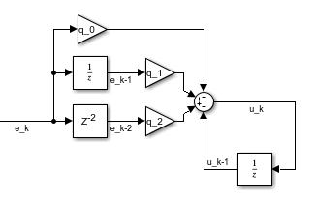

1. (0.7 puntos) Teniendo que el proceso a controlar es de posición angular:

$$G_{p}\left(s\right)=\frac{k}{(τs+1)s}$$

Deje planteadas las restricciones en función de los parámetros de dicho controlador con el fin de garantizar estabilidad.

Partiendo de un análisis en continuo por medio Routh Hurwitz y esperando un mapeo al dominio z que garantice no hacer el sistema inestable, como en el caso de Euler de atraso, se tiene que:

El polinomio característico obtenido sería:

$$B\left(s\right)=τ t_{i} s^{3}+\left(t_{i}+K K_{p} t_{d} t_{i}\right)s^{2}+K K_{p} t_{i} s+K K_{p}$$

Después de que sean mayores a cero

$$τ t_{i}>0$$

$$\left(t_{i}+K K_{p} t_{d} t_{i}\right)>0$$

$$\left(t_{i}+K K_{p} t_{d} t_{i}\right)*K K_{p} t_{i}-\left(t_{i}+K K_{p} t_{d} t_{i}\right)*K K_{p}>0$$

En caso de utilizar el criterio de estabilidad de jury:

$$B\left(z\right)=$$

Nótese la complejidad del asunto, debido a que solo se poseen valores simbólicos.

$>0$

$>0$

1. … muy largo así.
2. (0.8 puntos) ¿La sugerencia de sus colegas para utilizar dicho controlador es adecuada? (basado en línea 5 del algoritmo). Justifique su respuesta en base a su experiencia en el control de sistemas de servo-posicionamiento.

Haría falta considerar más pasos en cuanto al diseño del controlador, como poner un filtro anti wind-up, evitar polos a la izquierda por efecto timbre.

(0.5 puntos) Sí encuentra falencias en el controlador propuesto, realice sugerencias de mejoras e déjelas planteadas para ser implementadas.

Desde nuestra experiencia la aproximación mas usada por garantizar mantener la estabilidad en dominio continuo a dominio discreto es la de Euler por atraso. Teniendo a esta última como referencia se obtiene

$$q_{00}=\frac{K_{p}T}{t_{i}}+K_{p}+\frac{K_{p}t_{d}}{T}$$

$$q_{11}=-K_{p}-\frac{2K_{p}t_{d}}{t_{i}}$$

$$q_{22}=\frac{K_{p}t_{d}}{T}$$

Lo cual nos dice que lo propuesto en el examen, tiene un termino de $q_{00}$ en $q_{11}$, lo cual correspondería al error de atrasar el termino $\frac{K_{p}T}{t_{i}}$ de $q_{00}$ en una muestra, obteniéndolo así en $q_{11}$.

Además de realizar bien la estructura, haría falta realizar las consideraciones propias del diseño de un controlador.

1. El sistema de servo-posicionamiento mostrado en la figura 1, es idéntico al que usted está implementando en su proyecto de control digital, plantee un sistema de control para la velocidad angular

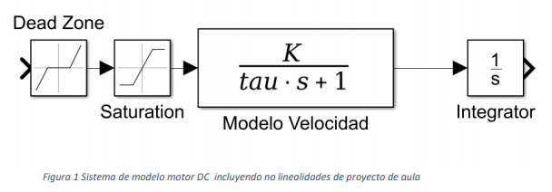

* 1. (0.2 puntos) Desde el punto de vista físico, a qué se pueden asociar las no linealidades planteadas en el diagrama de la figura 1. De la descripción de cada fenómeno por separado y asócielo a cada efecto de la figura 1.

Zona muerta: Es la zona en la cual el actuador no tiene acción, en nuestro caso se deba a la fricción estática la cual para corrientes pequeñas en el motor el torque no alcanza a moverlo.

Saturación: el motor en sí, si puede recibir más voltaje del nominal, esto no es recomendable y además tiene su propio limite dentro de lo que es su vida útil incluso funcionamiento.

A pesar de ello por tener una implementación digital, y dado que no se puede controlar linealmente la velocidad del motor por medio de voltaje, se opta por “dirigir” la velocidad por medio de PWM el cual no puede exceder el 100% del ancho de pulso por cuestión de las características propias de un PWM.

* 1. Partiendo de un proceso experimental, se obtuvo una ganancia estática es de 30 𝑔𝑟𝑎𝑑𝑜𝑠 %𝑃𝑊𝑀 , y una constante de tiempo de 0.2s, y con la restricción de un periodo de muestreo de 2ms. El reto será diseñar un controlador continuo para la velocidad angular que pueda ser implementado en discreto, ignorando las no linealidades, que garantice:

• Error menor o igual al 3% ante una entrada unitaria de velocidad.

• Un tiempo de establecimiento del 40% del tiempo de establecimiento en lazo abierto.

• Un sobre impulso menor al 4%.

1. (0.5 puntos) Proponga el procedimiento para validar el cumplimiento de las especificaciones dadas.

Esta se puede hacer analíticamente por medio de las mismas formulas empleadas para diseñar: $M_{p}=e^{-\frac{πε}{\sqrt{1-ε^{2}}}}$, y $t_{s}≈\frac{4}{εω_{m}}$, cuyos valores de “entrada” son los obtenidos del polinomio característico en lazo cerrado (incluyendo el PID diseñado).

También se puede hacer por medio de gráficas y ayuda de herramientas computacionales, para realizar simulaciones.

1. (0.3 puntos) Basado en los elementos constitutivos de su proyecto, plantee un diagrama de bloques que permita diferenciar qué se implementaría dentro del sistema de control digital y qué hace parte del sistema físico. Dejando explícitos las señales e instrumentos utilizados.

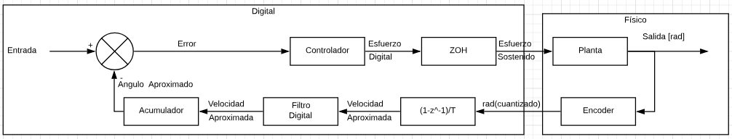

1. (0.5 puntos) Plantee la ecuación en diferencias del controlador propuesto en términos simbólicos.
$$u_{k}=u_{k-1}+q_{00}e_{k}+q_{11}e_{k-1}+q_{22}e_{k-2}$$

$$q_{00}=\frac{K_{p}T}{t_{i}}+K_{p}+\frac{K_{p}t_{d}}{T}$$

$$q_{11}=-K_{p}-\frac{2K_{p}t_{d}}{t_{i}}$$

$$q_{22}=\frac{K_{p}t_{d}}{T}$$

2. (0.5 puntos) Deje explicitas todas las restricciones o asunciones que deberá realizar para garantizar el cumplimiento de los parámetros de desempeño propuestos.
3. Se utiliza prefiltro para evitar cambios en la respuesta transitoria por causa de ceros no deseados.
4. El prefiltro no tiene polos que generen timbre (a la izquierda del eje vertical) o sean inestables (por fuera del circulo unitario).
5. No se tienen polos que generen timbres en cada subsistema.
6. No hay zonas muertas, perturbaciones o saturación.
7. Tiempo de muestreo sobre muestreado.